**RINGKASAN PELAKSANAAN DAN HASIL PENELITIAN**

1. **Subyek 1**

**1. Identitas**

a. Nama : NO

b. Jenis Kelamin : Laki-laki

c. Umur : 8 tahun

d. Pendidikan : kelas 2 SD

e. Saudara : Anak ke 6 dari 6 bersaudara

**2. Tabel ringkasan perkembangan NO**

|  |  |  |  |  |
| --- | --- | --- | --- | --- |
| **No.** | **Aspek** | **Sebelum Intervensi** | **Selama Intervensi** | **Sesudah Intervensi** |
| 1. | Kuantitas masturbasi | 1-5 kali sehari | 1-2 kali sehari | 0, Berhenti sama sekali |
| 2. | Bentuk masturbasi | Penis dihisap teman sebaya; digaruk-garuk dengan atau tanpa celana | Digaruk-garuk dengan celana; beberapa kali sambil menunjukkannya ke teman | Tidak ada, berhenti sama sekali |
| 3. | Tempat kejadian | Di sungai; kamar mandi sekolah; kamar saudara; kelas; area lain sekolah | Di kamar mandi sekolah; kelas | Tidak ada |
| 4. | Pencetus | Nonton video porno, diajak teman | Kebiasaan; rasa gatal karena kulit area kemaluan kering dan bekas luka garuk | Tidak ada |
| 5. | Keluhan perilaku lain | Tidak lancar mambaca dan menulis; malas belajar; cengeng; selalu bermain di luar rumah dan pulang dengan luka baru di tubuhnya; suka membentak orang tua; marah-marah di tumah | Sulit kerjasama di sekolah dan di rumah; mulai suka mengganggu teman | Masih sering patah semangat karena belum lancar membaca dan menulis |
| 6. | Lingkungan sosial | Area sekolah dekat rumah; perkampungan padat penduduk; mayoritas suku Jawa beragama Islam; anak sekitar mengikuti kegiatan mengaji setiap sebelum Ashar sampai dengan sebelum Maghrib,termasuk subyek |  |  |
| 7. | Teman sebaya | Subyek sering dibully teman sekelas (dipukul, ditendang, barang dirusak, diejek, dimarahi karena tidak bisa membaca dan menulis sehingga PBM di kelas terhambat); punya teman dekat yang setiap hari dibelikan kue di kantin | Subyek punya teman dekat di sekolah untuk ‘jajan bareng’ |  |
| Dilanjutkan… | | | | |
| Lanjutan… | | | | |
| **No.** | **Aspek** | **Sebelum Intervensi** | **Selama Intervensi** | **Sesudah Intervensi** |
| 8. | Orang tua dan keluarga | Cukup kooperatif (ada desakan dari pihak sekolah) | Cukup kooperatif sampai dengan kurang kooperatif (beberapa sesi datang terlambat sampai dengan tidak hadir); tugas yang diberikan beberapa kali tidak dilakukan | Kooperatif |
| 9. | Hasil asesmen | IQ: 86 (Di Bawah Rata-rata)  CQ: _ (Rendah)  Kepribadian: Manja, tidak mandiri, kurang aktif secara kognitif; aktif secara fisik; konsentrasi cenderung rendah; *moody*; mudah antusias namun mudah pula putus asa; pengalaman masturbasi masih mempengaruhi pikiran subyek (mahkota pohon berbentuk penis; terdapat gambar teman perempuan yang menghisap penisnya) | Pengalaman masturbasi masih mempengaruhi pikirannya (tahap A1: Grafis: menggambar pohon dengan mahkota berbentuk penis; bertanya apakah boleh menggambar temannya atau tidak dan memilih untuk tidak menggambarnya) sampai dengan tidak mempengaruhi pikirannya (B2: gambar pohon dengan bentuk mahkota normal; gambar teman tetap tidak ada). | Grafis: Tidak muncul lagi gambaran tentang pengalaman masturbasi (gambar pohon dengan mahkota lebih lebar dan penuh dengan buah mangga) |
| 10. | Kegiatan harian | Tidak ada jadwal kegiatan harian (kegiatan rutin: sekolah dan mengaji) | Melaksanakan jadwal kegiatan harian yang disepakati bersama dengan orang tua (jadwal mulai dari bangun tidur hingga tidur lagi di malam hari) | Melaksanakan jadwal kegiatan harian yang disepakati bersama dengan orang tua |

* + - 1. **HASIL TES PSIKOLOGI SUBYEK 1**

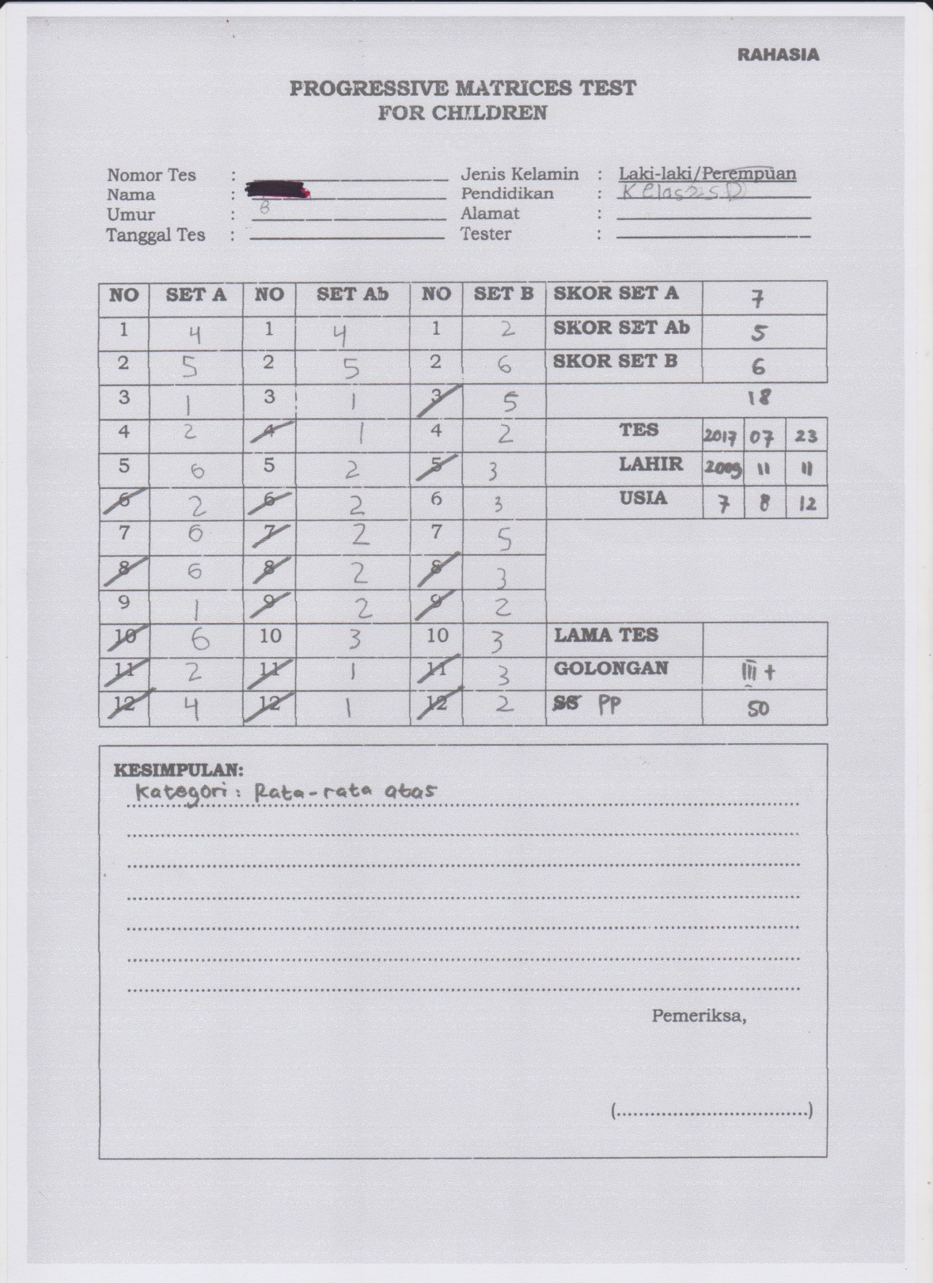

Gambar D: CPM S-01

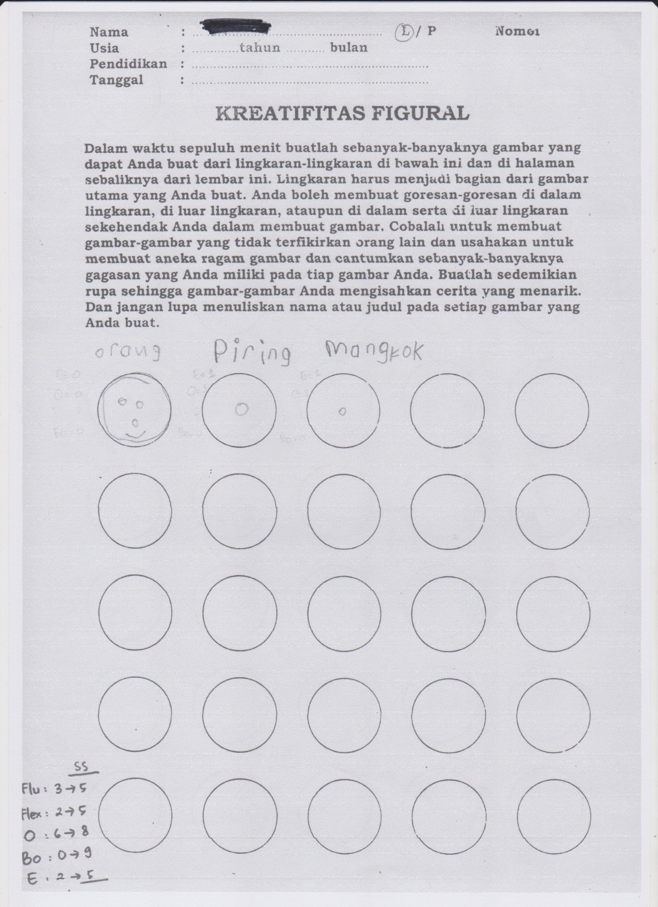

Gambar E: TKF S-01

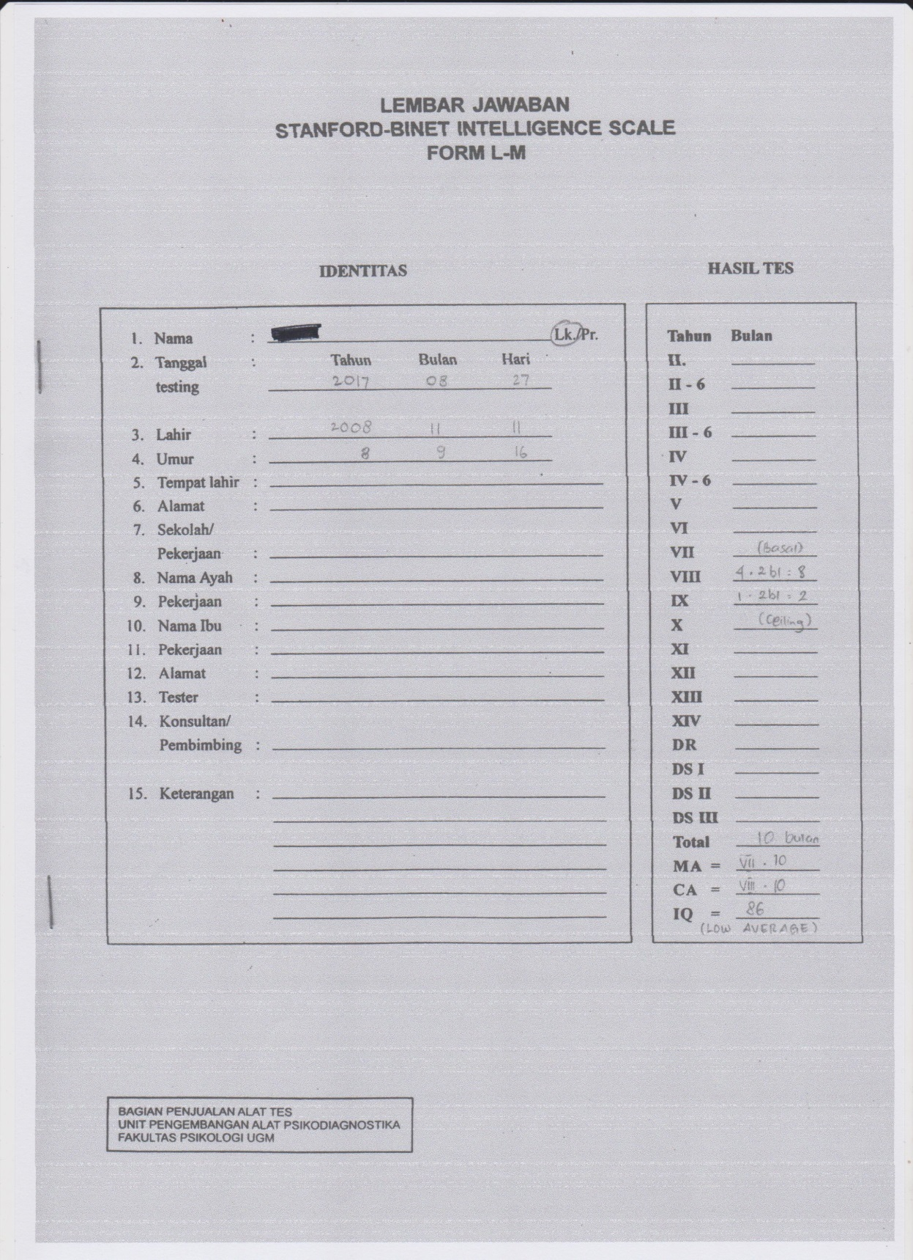

Gambar F: Binet S-01

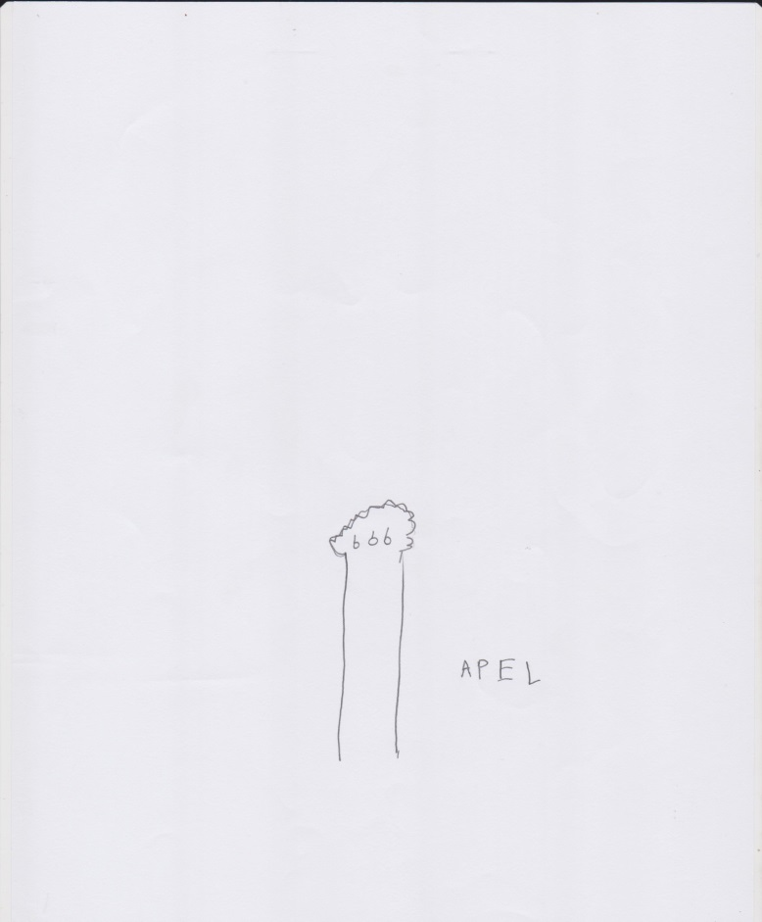

Gambar G: Baum S-01

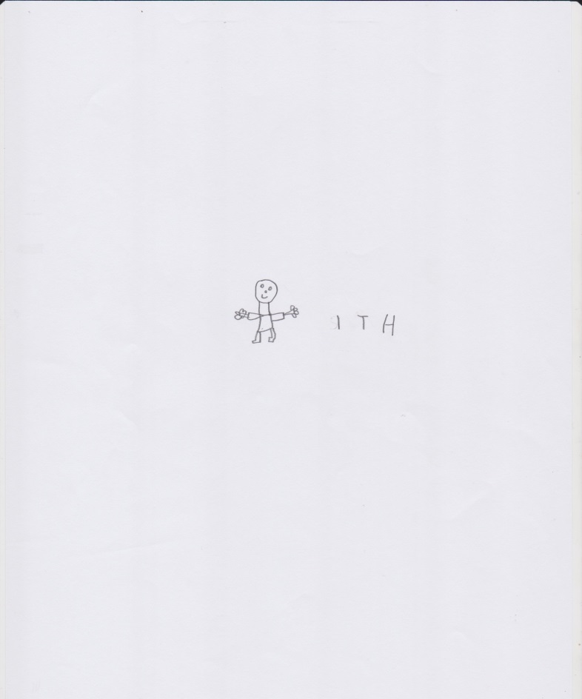

Gambar H: DAP S-01

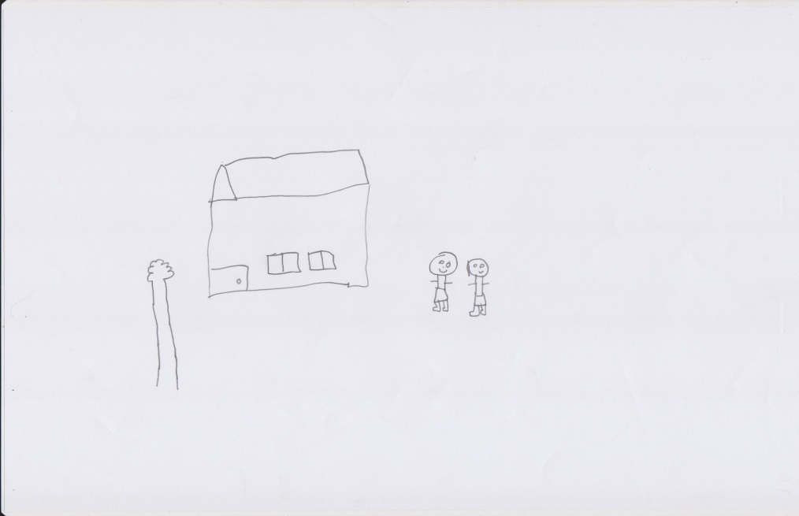

Gambar I: HTP S-01

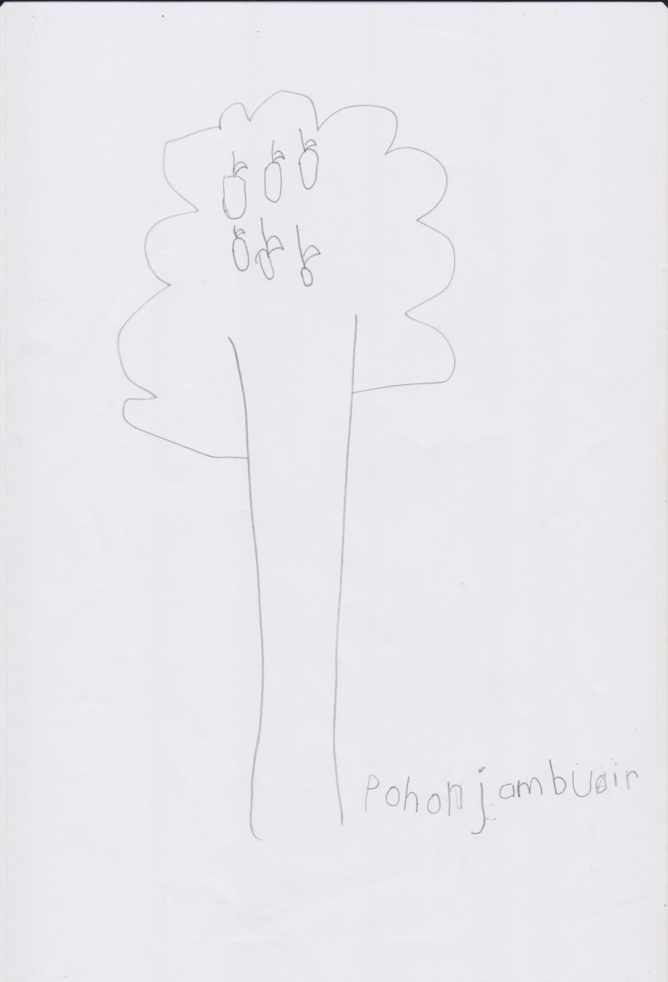

Gambar J: Baum S-01 Setelah sesi A1

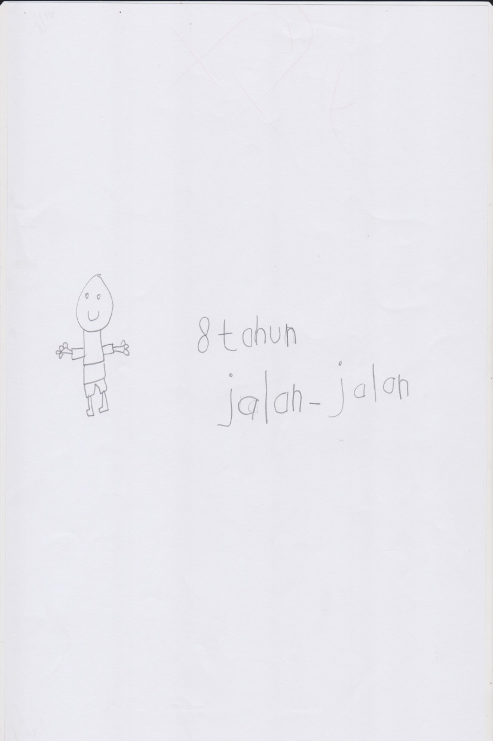

Gambar K: DAP S-01 setelah sesi A1

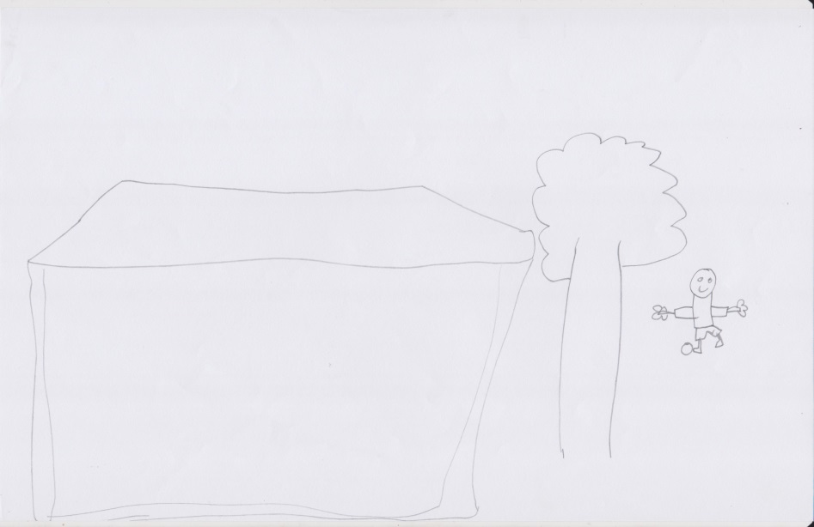

Gambar L: HTP S-01 setelah sesi A1

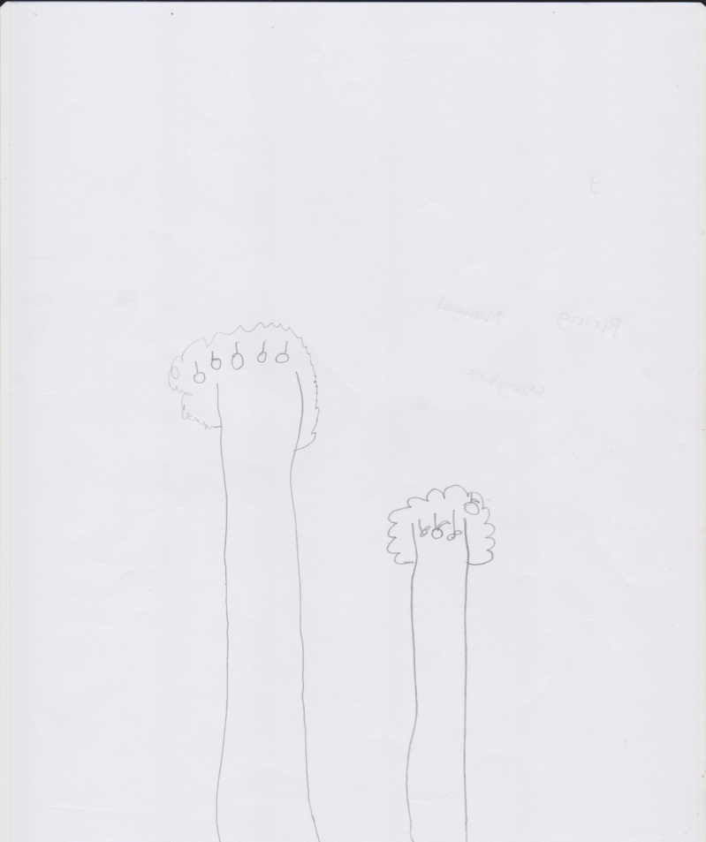

Gambar M: Baum 1 S-01 setelah sesi B

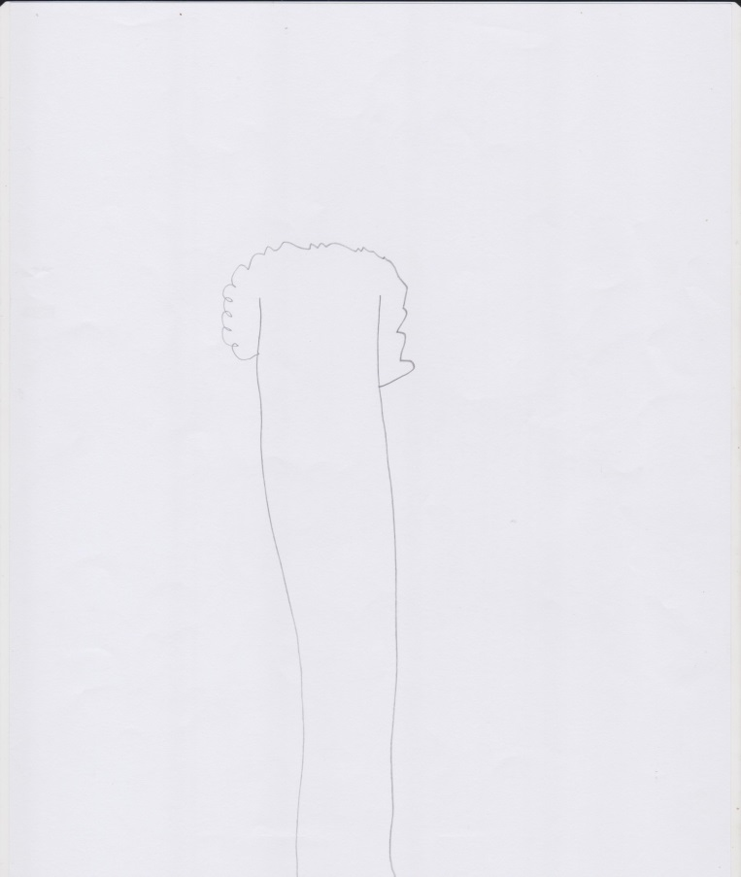

Gambar N: Baum 2 S-01 setelah sesi B

1. **Subyek 2**

**1. Identitas**

a. Nama : NI

b. Jenis Kelamin : Perempuan

c. Umur : 8 tahun

d. Pendidikan : kelas 3 SD

e. Saudara : Anak ke 1dari 2 bersaudara

**2. Tabel ringkasan perkembangan NO**

|  |  |  |  |  |  |
| --- | --- | --- | --- | --- | --- |
| **No.** | **Aspek** | **Sebelum Intervensi** | **Selama Intervensi** | | **Sesudah Intervensi** |
| 1. | Kuantitas masturbasi | 1-2 kali sehari | Berhenti, tetapi menyukai bermain air di sungai dengan hanya memakai celana dalam tanpa menyentuh alat kelaminnya | | 0, Berhenti sama sekali |
| 2. | Bentuk masturbasi | Dihisap teman sebaya; menghisap alat kelamin teman | menyukai bermain air di sungai dengan hanya memakai celana dalam (menikmati aliran sungai yang mengenai alat kelaminnya dan basah) | | Tidak ada, berhenti sama sekali |
| 3. | Tempat kejadian | Di sungai dekat rumah nenek dan di sungai dekat rumah ibunya; kamar mandi sekolah; kamar saudara; kelas | Di sungai dekat rumah nenek | | Tidak ada |
| 4. | Pencetus | Nonton video porno, diajak saudara | Kebiasaan main di sungai | | Tidak ada |
| 5. | Keluhan perilaku lain | Dianggap ‘nakal’, mudah marah, suka membantah, bersuara keras, berkata-kata kasar, memukul adik dan ibu, malas belajar di rumah; sulit berhenti jika sudah main hp;suka mengganggu dan diganggu teman di sekolah; sering lupa waktu bila bermain bersama teman sebaya di sekitar rumahnya atau rumah nenek | Perilaku yang dianggap ‘nakal’ berkurang; rajin belajar dirumah bersama ayah; belajar bersama guru les tetangga nenek; nilai mulai ada peningkatan; mulai PD di sekolah untuk bertanya, menjawab pertanyaan guru, dipercaya sebagai petugas upacara; beberapa kali memukul adik karena merusak tempat pensil, merobek buku dan mengganggu saat belajar; main hp di akhir minggu dengan ijin dan diawasi ibu atau tante ; bila ‘ngambek’ bermain ke kuburan belakang rumah nenek atau main di kubangan saat hujan | | Masih sering ngambek dan pergi sendiri ke kuburan belakang rumah nenek; bermain hujan |
| Dilanjutkan… | | | | | |
| Lanjutan… | | | | | |
| **No.** | **Aspek** | **Sebelum Intervensi** | | **Selama Intervensi** | **Sesudah Intervensi** |
| 6. | Lingkungan sosial | Area sekolah dekat rumah; perkampungan padat penduduk; mayoritas suku Jawa beragama Islam; anak sekitar mengikuti kegiatan mengaji setiap sebelum Ashar sampai dengan sebelum Maghrib,termasuk subyek | |  |  |
| 7. | Teman sebaya | Subyek sering dibully teman sekelas (dipukul, ditendang, barang dirusak, diejek, dimarahi oleh beberapa teman laki-laki) namun tidak pernah mengadu; jarang ada teman yang mau bersamanya karena subyek dicap nakal; subyek bermain bersama sepupu laki-lakinya saja; beberapa teman laki-laki lain kelas diajak subyek kamar mandi sekolah untuk main ‘hisap-hisapan’ | | Subyek memiliki lebih banyak teman saat jam istirahat untuk bermain di halaman sekolah atau ‘jajan’ di kantin terutama teman perempuan; tidak lagi bermain bersama sepupu laki-lakinya; beberapa kali masih diganggu teman laki-laki sekelas (dipukul pundaknya dengan keras) | Teman sebaya yang bermain bersamanya semakin banyak; teman yang mengganggu di kelas sudah tidak pernah mengusiknya lagi |
| 8. | Orang tua dan keluarga | Kurang kooperatif namun ada desakan dari pihak sekolah yang mengeluhkan perilaku anaknya | | Cukup kooperatif sampai dengan kooperatif; tugas yang diberikan kepada orang tua dan keluarga dilaksanakan; dukungan nenek dan tante cukup mempengaruhi perubahan pada subyek | Kooperatif (memberikan laporan perkembangan subyek dan berusaha menjaga kebiasaan-kebiasaan baru subyek dan orang tua) |
| 9. | Hasil asesmen | IQ: 105 (Rata-rata)  CQ: 118 (Tinggi)  Kepribadian: keras kepala; suka menantang; sensitive; kebutuhan yang besar untuk mendapatkan kasih saying; ingin selalu diperhatikan (DAP 1 menggambar teman laki-laki yang diduga menghisap kemaluannya; DAP 2 gambar anak perempuan yang lihat pohon; HTP, orang tidak digambar, ada di dalam rumah) | | Pengalaman masturbasi sudah tidak mempengaruhi subyek namun rasa percaya dirinya masih belum dapat ia tunjukkan (beberapa kali orang masih digambar di dalam rumah; gambar anak perempuan di sungai dengan menggunakan pakaian dalam) | Grafis: Tidak muncul lagi gambaran anak bermain di sungai menggunakan pakaian dalam tetapi digambar berpakaian lengkap |
| 10. | Kegiatan harian | Tidak ada jadwal kegiatan harian (kegiatan rutin: sekolah dan mengaji) | | Melaksanakan jadwal kegiatan harian yang disepakati bersama dengan orang tua (jadwal mulai dari bangun tidur hingga tidur lagi di malam hari) | Melaksanakan jadwal kegiatan harian yang disepakati bersama dengan orang tua |

1. **HASIL TES PSIKOLOGI**

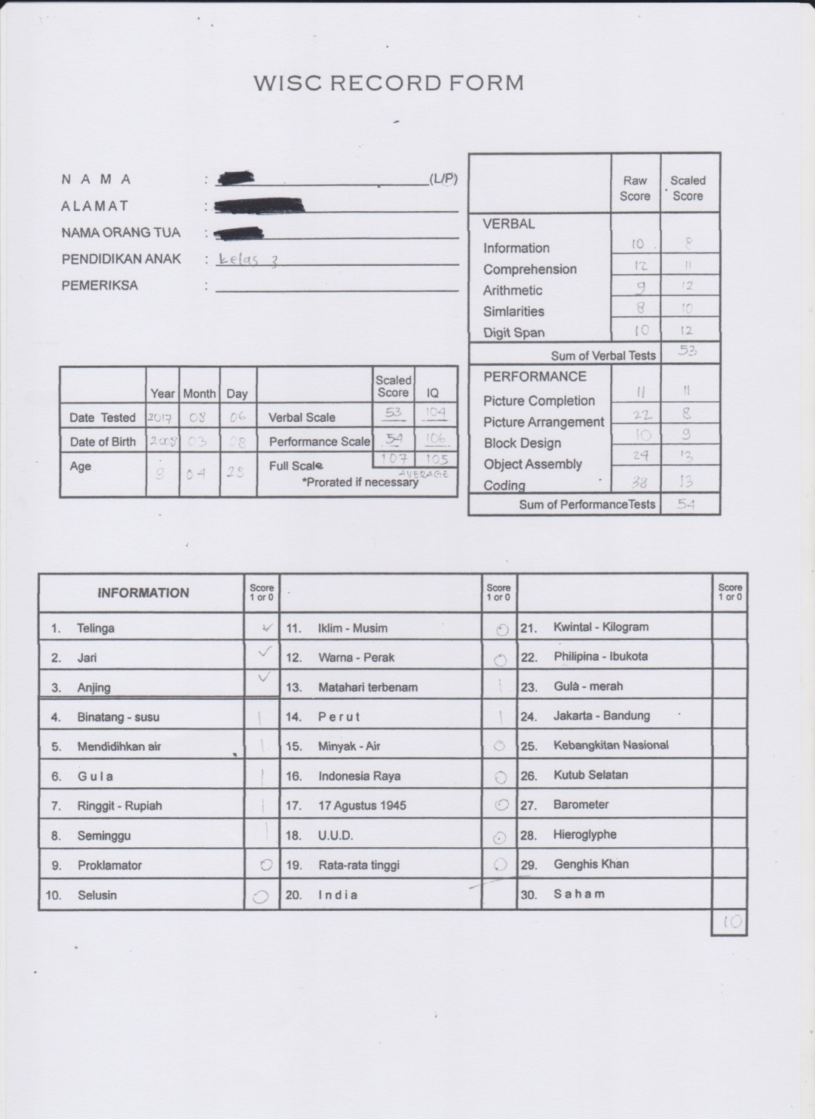

Gambar R: WISC S-02

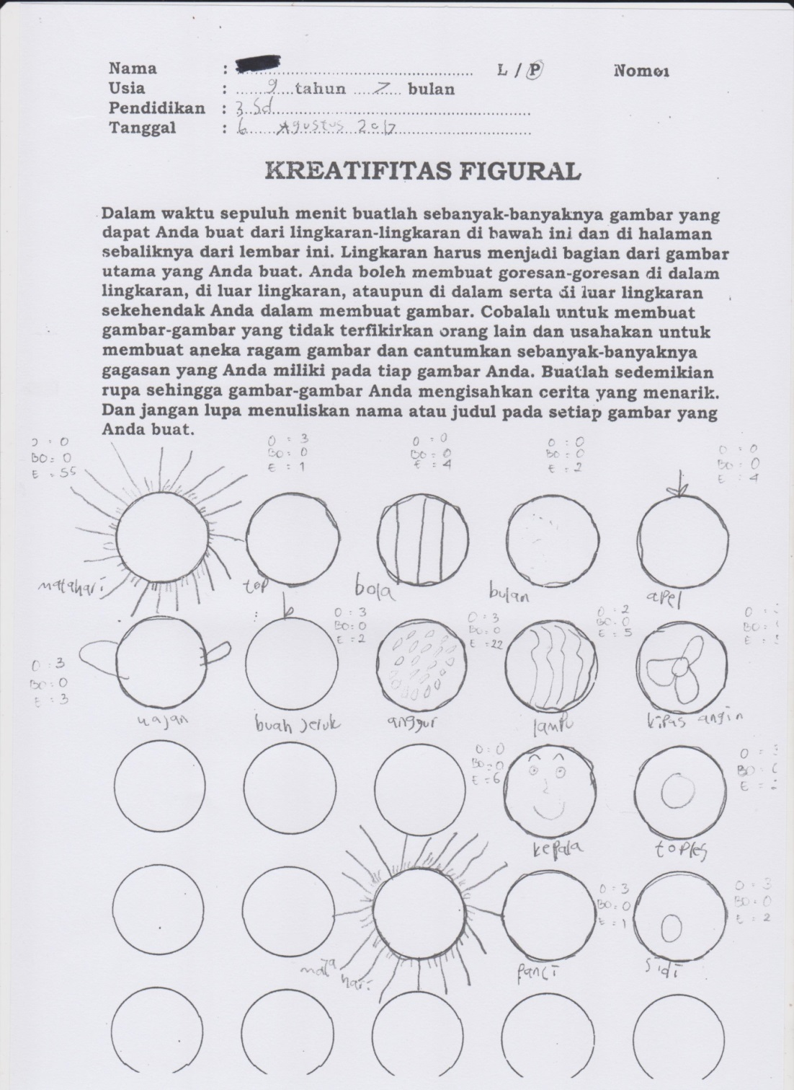

Gambar S: TKF S-02

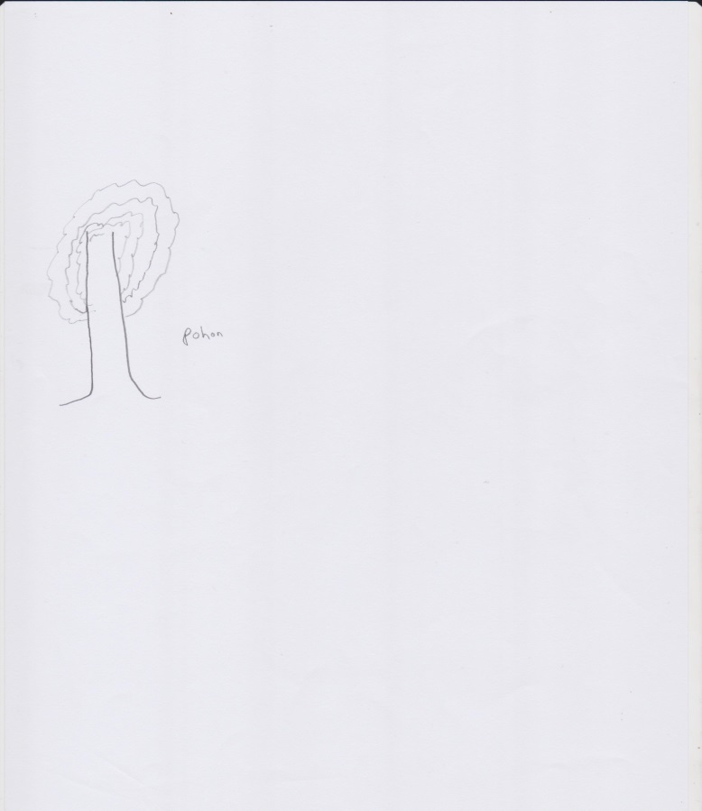

Gambar T: BAUM S-02

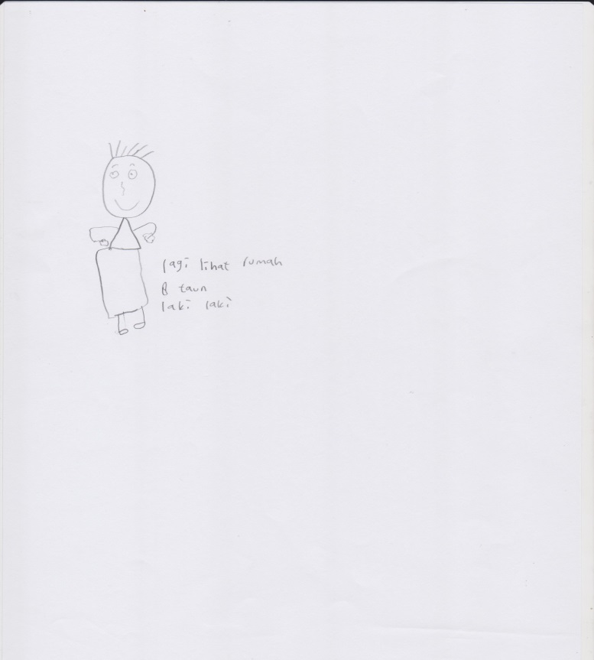

Gambar U: DAP 1 S-02

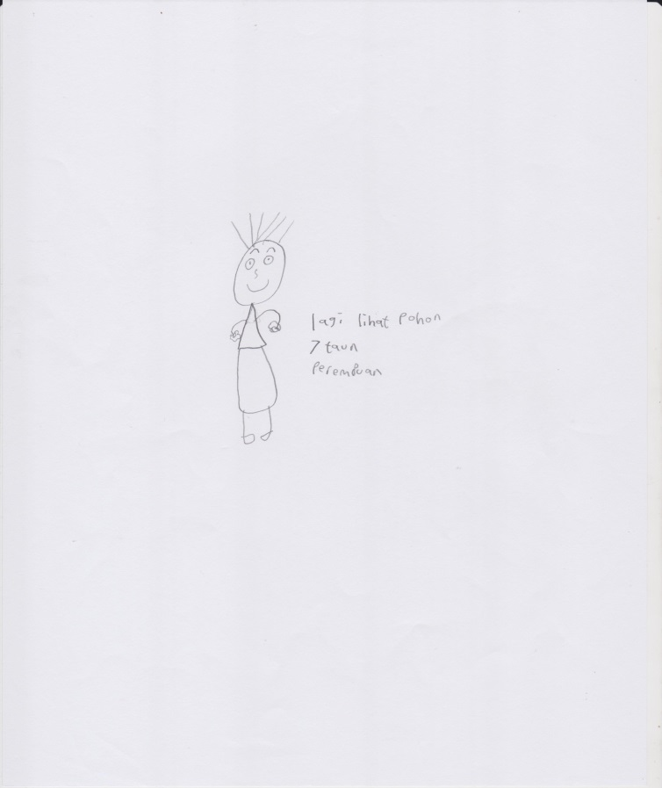

Gambar V: DAP 2 S-02

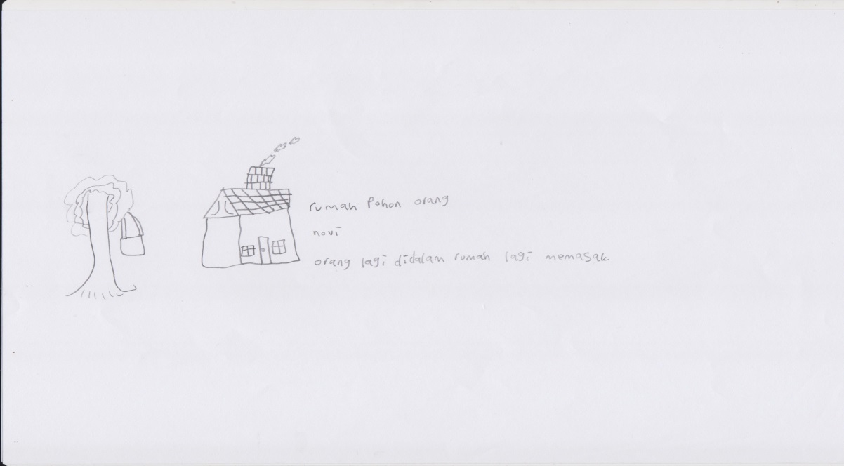

Gambar W: HTP 1 S-02

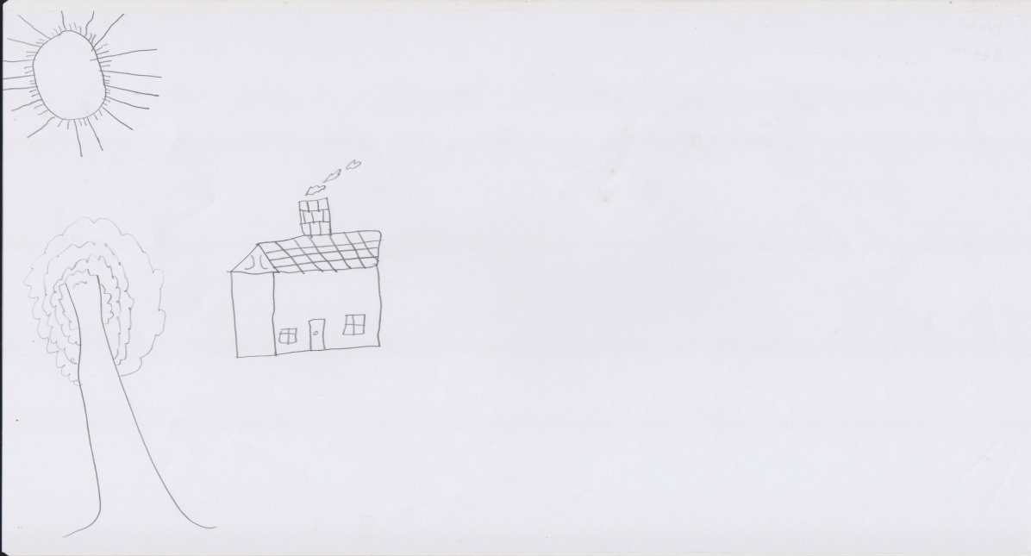

Gambar X: HTP 2 S-02